Chap14 프로세스 스케쥴링 _멀티 프로그래밍

* 멀티 프로그래밍 :
* 최대한 CPU를 많이 활용하도록 하는 시스템
* 시간 대비 CPU활용도를 높이자.
* 짧은 시간 안에 여러 프로그램
* 응용 프로그램은 온전히 CPU를 쓰기보다는 다른 작업을 중간에 필요로 하는 경우

가 많습니다

* Ex. 응용프로그램이 실행되다가 파일을 읽으면?
* 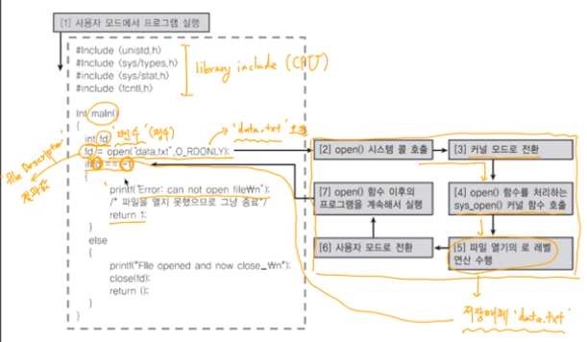

CPU가 순차적으로 실행 fd = open()부터는 저장매체 다녀와야한다.

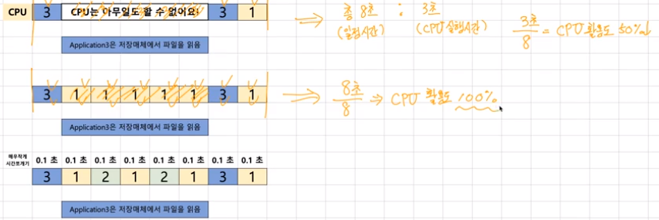

이렇듯 도중에 다른 프로그램도 넣음으로써 cpu를 쉬지않고 돌리는 프로그래밍기술

맨 밑의 예시는 1이 5칸이나 먹으니까 12121섞어서 하는 방법 동시 여러 응프 돌림

3짜리는> 저장매체(별도 응프) >들려서 다시 온다.

* Ex. 응용프로그램이 실행되다가 프린팅을 한다?
* 컴퓨터 구조 복습

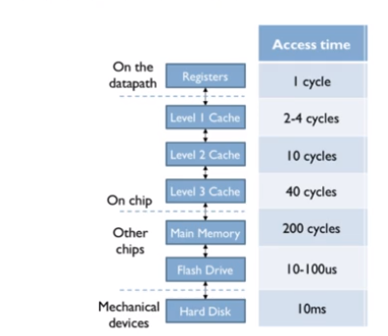

- lvel마다 cyle이 있는데 그게 속도차이

- main memort까지는 200 싸이클인데…

- flash drive랑 hard disk가면 노답이다. 10~100이나 돌아감

- 1만 싸이클 정도인데 이말은 CPU가 저장매체 접근 사용까지 담당하긴 불가능 하다는

의미이다.

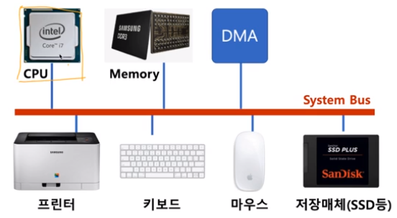

전체 시스템은 system bus라는 걸로 인해서 묶여있다.

Cpu와 메모리만 해도 사이가 멀다. 하고 돌아오는데 쉽지 않다.

DMA라는 별도 장치 추가로 CPU가 DMA에 작업 명령을 줘서 DMA가 SSD를 읽고 CPU로 결과를 보내준다. 식으로 속도 개선 중

CPU는 이렇게 저장매체관련 작업을 줄인다. 그 시간에 다른 작업을 한다.

정리

1. 시분할 시스템 : 다중 사용자 지원, 컴퓨터 응답시간을 최소화하는 시스템
2. 멀티 태스킹: 단일 CPU에서 여러 응용 프로그램을 동시에 실행하는 것처럼 보이게 하는 시스템
3. 멀티 프로세싱 : 여러 CPU에서 하나의 응용 프로그램을 병렬로 실행하게 해서 실행속도 높이는 기법
4. 멀티 프로그래밍 : 최대한 CPU를 일정시간당 많이 활용하는 시스템

추가

위에서 배운 3가지 기법은 모두 ps단위의 스케쥴링 기법이다.

스레드처럼 병렬처리해서 속도 개선이 목표라는 방식은 비슷한데

스레드는 ps 1개 내부에서 관리하는 기법이라 그 크기가 다르다.

멀티 태스킹 멀티 프로그래밍 둘은 헷갈리면 멀티 태스킹이라고 이해해도 좋다.